РОСПОТРЕБНАДЗОР

ЕДИНЫЙ КОНСУЛЬТАЦИОННЫЙ ЦЕНТР Р0СП0ТРЕБНАД30РА 8-800-555-49-43

ПРОФИЛАКТИКА ГРИППА - ВАКЦИНАЦИЯ!

Роспотребнадзор напоминает, что в начале сентября открылась кампания по вакцинации против гриппа. Период с сентября по декабрь самое подходящее время для вакцинации от гриппа, так как прививаться нужно за две-три недели до начала подъема заболеваемости, чтобы успел сформироваться необходимый иммунитет. Эпидемиологи и инфекционисты единодушны: прививка от гриппа нужна.

БЕРЕГИТЕ СЕБЯ И БЛИЗКИХ

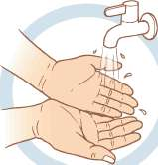
ЧАЩЕ МОЙТЕ РУКИ
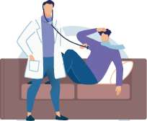
НЕ ЗАНИМАЙТЕСЬ САМОЛЕЧЕНИЕМ!

ВАКЦИНИРУЙТЕСЫ
Подробнве на www.rospotrebnadzor.ru

